thông tin tuyển dụng
GIỚI THIỆU
Tập đoàn dệt sợi Texhong được thành lập năm 1997 do ông Hồng Thiên Chúc sáng lập. Tập đoàn Texhong là một trong những nhà nhà cung cấp sản phẩm sợi bọc dẻo hàng đầu trên thế giới, chuyên sản xuất và tiêu thụ các sản phẩm dệt may thời trang cao cấp. Hiện đã trở thành doanh nghiệp đứng thứ 10 có sức cạnh tranh về dệt sợi ở Trung Quốc, đã được niêm yết trên sàn giao dịch chứng khoán Hongkong, số cổ phiếu: 2678.
Tập đoàn Texhong bắt đầu đầu tư vào Việt Nam năm 2006, hiện nay đã thành lập 4 công ty, với quy mô gần 01 triệu cọc sợi, hơn 12000 lao động, trở thành xí nghiệp có mô lớn nhất về dệt sợi ở Việt Nam, là xí nghiệp có vốn đầu tư nước ngoài có sức ảnh hưởng lớn nhất.
Công ty Cổ phần Dệt Texhong Nhơn Trạch là một Công ty con của tập đoàn Texhong, được thành lập vào ngày 24/10/2006, Công ty tọa lạc tại KCN Nhơn Trạch 5, huyện Nhơn Trạch, tỉnh Đồng Nai; diện tích nhà máy là 30ha, tổng vốn đầu tư đã đạt tới 200 triệu USD, chủ yếu sản xuất các sản phẩm về sợi, quy mô sản xuất là 400,000 cọc sợi. Mục tiêu phát triển của chúng tôi là phấn đấu trở thành doanh nghiệp dệt sợi hàng đầu và có sức ảnh hưởng lớn trong lĩnh vực dệt may khu vực ASIAN.
TUYỂN DỤNG
Vị trí tuyển dụng：03 Nhân viên quản lý thiết bị
Điều kiện tuyển dụng：
20-35 tuổi，Nam
Tốt nghiệp chuyên ngành Thiết bị, Cơ khí chế tạo máy từ cao đẳng trở lên, sinh viên tốt nghiệp năm 2016
Thành thạo vi tính văn phòng
Có tính trách nhiệm cao, chịu khó, có khả năng giao tiếp tốt
Chế độ đãi ngộ：
Mức lương：thỏa thuận
Công ty bao ăn ở, môi trường ở ưu việt có sân bóng, sân bóng rổ, KTV, nhà ăn và các trang thiết bị khác.
Đóng bảo hiểm theo quy định pháp luật Việt Nam, được nghỉ phép theo quy định pháp luật Việt Nam
Hằng năm căn cứ vào biểu hiện công việc và thành tích để thưởng cuối năm
Địa điểm làm việc：
KCN 5 huyện Nhơn Trạch, tỉnh Đồng Nai (Công ty cổ phần dệt Texhong Nhơn Trạch)
Mọi thắc mắc xin liên hệ:
Phòng nhân sự Cty Cp Dệt Texhong Nhơn Trạch
- Người liên hệ：Mọc A Vầy
Điện thoại：01267-787-076
Mail：mavay@texhong.com
- Người liên hệ：Trần Kim Phỏng
Điện thoại：0169-668-7986
Mail：tkphong@texhong.com
Mail công ty：www.texhong.com
Địa chỉ：KCN Nhơn Trạch 5, huyện Nhơn Trạch, tỉnh Đồng Nai, Việt Nam
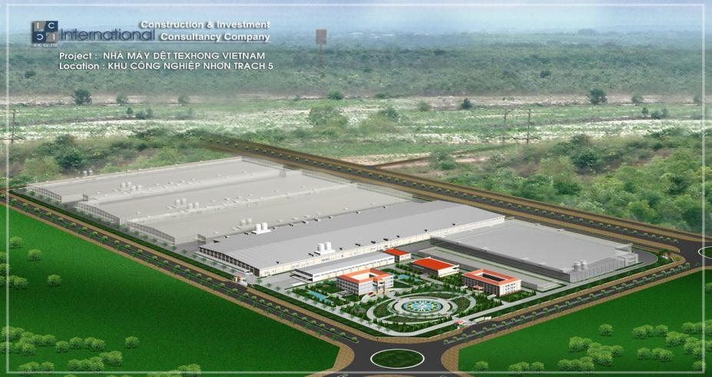

Nếu bạn có tài năng, nếu bạn có tham vọng, nếu bạn muốn phát trưởng thành, hoan nghênh bạn gia nhập đội ngũ ưu tú, đại gia đình ấm áp Texhong của chúng tôi!

